**Информация**

**о проведенных мероприятиях, в рамках проведения месячника по профилактике суицида в ГУ «Новоколутонская средняя школа».**

С 5.10 прошел конкурс плакатов и рисунков под названием «Жизнь прекрасна». Лучшие работы предоставили: учащиеся 5 класс, ученица 7 класса Дәлелхан Балауса.

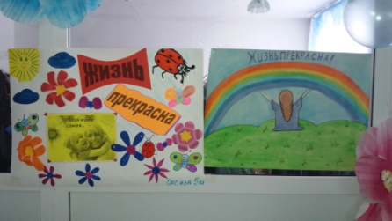

2.10 проведены классные часы среди 1-11 классов на тему: «Жить здорово». На классных часах классные руководители ознакомили ребят с различными жизненными ситуациями, учащиеся подготовили стихотворения, выполняли творческую работу.

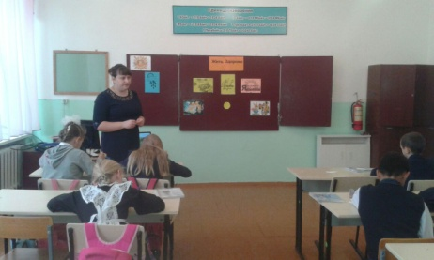 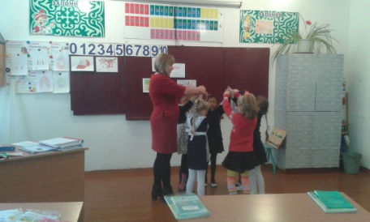 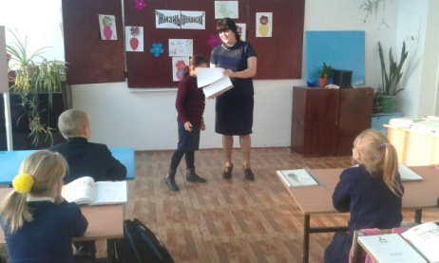

09.10 прошла фотовыставка под названием: «Подари улыбку миру». Самые яркие фотографии были у учащихся: Гербер Кристины 6 класс, Перегудова Валерия 5 класс, Пьяновой Дианы 5 класс, Бугаковой Татьяны 5 класс, Дәлелхан Балаусы 7 класс, Филиной Владиславы 1 класс.

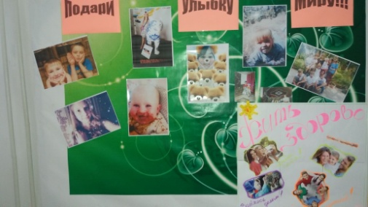

12.10 было проведено общешкольное родительское собрание на котором заместитель директора по учебно- воспитательной работе Малофеева О.В. показала видеоролик «Предупредить суицид» и дала психологические советы родителям. Рассказала о мерах профилактики и предупреждения подросткового суицида. Познакомила с инструктажами о правилах безопасного поведения детей во время учебного года.

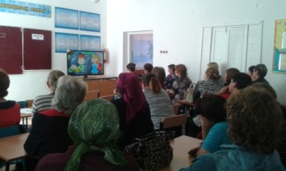

Также в течение всего месячника в классе были проведены социометрии, где классные руководители подсчитали результат и спланировали работу по сохранению психологического климата в коллективе. Был проведен показ видеороликов позитивного характера на переменах. Классные руководители 1 -11 классов провели обследования жилищно- бытовых условий. Велась профилактическая работа. 13.10 Была проведена встреча с инспектором ювенальной полиции.

Итогом месячника самые активные учащиеся были награждены грамотами.